Приложение к решению Обнинского городского Собрания «Об отчете заместителя Председателя городского Собрания о работе за 2015 год»
от 01 марта 2016 года № 09-10

Отчет о работе

заместителя Председателя городского Собрания

за 2015 год
Деятельность заместителя Председателя городского Собрания осуществлялась в соответствии со ст. 5 Регламента городского Собрания.
1. Заместитель(ли) Председателя городского Собрания является должностным лицом городского Собрания.
Заместитель(ли) Председателя городского Собрания исполняет обязанности и функции Председателя городского Собрания в его отсутствие или в случае невозможности исполнения им своих обязанностей.
Заместитель(ли) Председателя городского Собрания:
- координирует работу Комитетов и Комиссий городского Собрания;
- координирует работу аппарата городского Собрания;
- обеспечивает подготовку заседаний городского Собрания;
- организует работу с письмами избирателей, поступающих в городское Собрание и их ежеквартальный анализ;
- организует контроль исполнения решений городского Собрания;
- исполняет депутатские обязанности и ведет личный прием граждан;
- выполняет поручения Главы городского самоуправления, Председателя городского Собрания и городского Собрания;
- решает иные вопросы в пределах своей компетенции.

Координация работы комитетов и комиссий городского Собрания
Для эффективного осуществления координации необходимы, прежде всего, планирование деятельности и доведение информации до депутатов.
В соответствии с Регламентом городского Собрания был составлен план работы городского Собрания на 2015 год. Ежемесячно формировался план основных мероприятий городского Собрания.
При составлении плана даты заседаний комитетов согласовывались с председателями комитетов. Планы городского Собрания размещались на сайте, на информационном стенде в помещении городского Собрания, рассылались всем депутатам по электронной почте. При необходимости, ежемесячные планы корректировались, о чем своевременно депутатам направлялась информация по электронной почте.
Также по всем другим мероприятиям информацию доводили до сведения депутатов через электронную почту, в том числе своевременно направлялись депутатам в электронном виде заключения Контрольно-счетной палаты.
Для информирования депутатов о заседаниях всех профильных комитетов и проектах решений (помимо размещения их на сайте), рассматриваемых на комитетах, - проекты решений и проекты повесток заседаний комитетов направлялись всем депутатам в электронном виде. Таким образом, любой депутат, обладая такой информацией, может прийти на заседание любого комитета и участвовать в обсуждении вопросов.
Я лично принимаю участие в работе, практически, всех заседаний комитетов.
Можно сказать, система коммуникации между депутатами, комитетами в настоящее время хорошо налажена.
Независимо от того, что все процессы организации деятельности в городском Собрании стандартизированы, всегда необходима некая доля прямого контроля и взаимного согласования. Все проекты повесток заседаний комитетов согласовываю, контролирую выполнение планов.

Подготовка заседаний городского Собрания
В 2015 году подготовлено и проведено 16 заседаний городского Собрания, на которых принято 139 решений. Кворум был на всех заседаниях.
В соответствии с Регламентом городского Собрания вопросы, вносимые в повестку дня заседания, рассматривались на заседаниях постоянных профильных комитетов. В ходе совместной работы депутатов комитетов и сотрудников Администрации города, Контрольно-счетной палаты детально прорабатывались проекты решений, это позволяло принимать взвешенные и обоснованные решения.

До заседания проекты решений направлялись в прокуратуру города.
Пакет документов по вопросам, включенным в проект повестки заседаний, формировался как на бумажных носителях, так и в электронном виде. Полный пакет документов, включая проект повестки, в соответствии с Регламентом городского Собрания, за 3 дня до заседаний направлялся всем депутатам в электронном виде. Каждый депутат, по желанию, может получить пакет документов на бумажных носителях.
Проект повестки заседаний всех рабочих органов, а также городского Собрания, проекты решений размещаются на сайте городского Собрания.

Перед заседаниями городского Собрания, в соответствии с планом работы на текущий месяц, проводились заседания Экспертного совета по проведению антикоррупционной экспертизы нормативных правовых актов (являюсь его председателем). В 2015 году подготовлено и проведено 12 заседаний, на них рассмотрено 59 вопросов.
Все принятые решения городского Собрания своевременно направлялись на опубликование, в Администрацию города, Контрольно-счетную палату, прокуратуру Обнинска.

Координация деятельности аппарата городского Собрания
Сотрудники аппарата городского Собрания, в соответствии с положениями об аппарате и структурных подразделениях, утвержденными решениями городского Собрания, осуществляли правовое, материальное, финансовое и информационное обеспечение деятельности городского Собрания.
В течение 2015 года была обеспечена эффективная работа сотрудников аппарата, сбоев в работе не было, было обеспечено управление процессами, взаимодействие между подразделениями аппарата, сотрудниками.
В 2015 г. проведена аттестация сотрудников аппарата, на обучающие семинары в течение года было направлено 3 сотрудника аппарата.
Сотрудники обеспечивали проведение заседаний всех рабочих органов городского Собрания, доведение информации до депутатов, запись жителей к депутатам и другие мероприятия.
Правовое обеспечение деятельности Обнинского городского Собрания возложено на юридический отдел.
Юридический отдел проводил экспертизу проектов решений и осуществлял работу, связанную с совершенствованием муниципальной правовой базы, ежемесячно проводил мониторинг законодательства, материалы рассылались депутатам.
Юристы присутствовали на всех заседаниях комитетов, где проводили работу по разъяснению основных положений проектов документов с правовой точки зрения, объясняли юридические особенности рассматриваемого проекта, его связи с действующим законодательством.
В течение 2015 года было обеспечено регулярное информационное сопровождение деятельности городского Собрания, комитетов и комиссий. На сайте городского Собрания присутствует перечень информации, определенный Порядком предоставления информации о деятельности городского Собрания, а также дополнительная к перечню информация: протоколы заседаний комитетов, протоколы заседаний городского Собрания, информация о публичных слушаниях, СМИ о городском Собрании, бюджетные показатели (по бюджету города) и др.
Продолжалась работа по введению решений, принятых в 2015 году, в базу решений городского Собрания.

Организация работы с письмами избирателей
Работа с обращениями строится в соответствии с Федеральным законом «О порядке рассмотрения обращений граждан Российской Федерации», Законом Калужской области «О дополнительных гарантиях права граждан на обращение».
Ежеквартально, и за 2015 год, проводился анализ работы с письмами, информация размещена на сайте городского Собрания.
В рамках контроля к 15 числу каждого месяца готовилась таблица с предупреждающей информацией о письмах, на которые необходимо дать ответ.
Все обращения граждан, поступающие в городское Собрание, регистрировались, ни одно обращение не осталось без внимания. При необходимости направлялись запросы в органы государственной власти, организации и учреждения на получение дополнительной информации. На все обращения граждан были даны ответы и разъяснения на поставленные в письмах вопросы. На обращения, срок рассмотрения которых продлевался, направлялись промежуточные ответы (информация о письмах, направленных в городское Собрание в 2015 году прилагается).

Приём граждан
Как и все депутаты, я исполняю другие депутатские обязанности, в том числе веду прием граждан.
Каждую неделю (среда) провожу прием избирателей. В течение 2015 года было принято на личном приеме более 250 избирателей, это значительно больше, в сравнении с 2014 годом, так как много было обращений перед выборами, соответственно, удалось увеличить процент положительно решенных вопросов - порядка 30%. Большая часть обращений связана с проблемами ЖКХ, много вопросов поступало по оплате коммунальных услуг за места общего пользования в многоквартирных домах. Значительная часть заявлений и обращений имела социальную направленность. Вопросы, поднятые в обращениях разные: как очень серьезные, требующие серьезной системной работы совместно с Администрацией города, так и незначительные, которые можно снять, просто позвонив руководителю учреждения, который в состоянии решить вопрос. Таких обращений, по которым быстро была оказана помощь, достаточно много.
Например, был асфальтирован внутридворовый проезд с расширением полотна – Энгельса, 4, 6; обустроена детская площадка – Калужская, 8; проведена вырубка сухостоя – Курчатова, 80.
Многим обратившимся жителям города оказана практическая помощь в решении вопроса по направлению на консультацию или лечение либо по вопросу обеспечения лекарствами, также оказывалась помощь в получении гражданства.

Работа в комиссиях Администрации города
Решениями городского Собрания я направлен в следующие комиссии Администрации города:
- единая комиссия по муниципальному заказу,
- комиссия по градостроительным и земельным вопросам,
- комиссия по рассмотрению предложений о занесении на городскую Доску
Почета муниципального образования «Город Обнинск»,
- комиссия по обеспечению реализации подпрограммы «Жилье в кредит»
муниципальной программы «Социальная поддержка населения города Обнинска»,
- городская антинаркотическая комиссия.

В качестве представителя городского Собрания участвую в еженедельных совещаниях Администрации города.

Заседания единой комиссии по муниципальному заказу проводились дважды в неделю, что отражалось в ежемесячных планах городского Собрания. Комиссия определяла участников и победителей конкурсов, аукционов на право заключения муниципальных контрактов на поставки товаров, выполнение работ, оказание услуг, определяла победителей при размещении муниципальных заказов путем запроса котировок на поставки товаров, выполнение работ, оказание услуг.
Кроме этого, как председателю комиссии, мне приходилось давать разъяснения по вопросам, связанным с реализацией Федерального закона от 05.04.2013 N 44-ФЗ "О контрактной системе в сфере закупок товаров, работ, услуг для обеспечения государственных и муниципальных нужд".

В 2015 году проведено 12 заседаний комиссии по градостроительным и земельным вопросам. По результатам работы комиссии были направлены 12 ходатайств в адрес Главы городского самоуправления о назначении публичных слушаний по градостроительным вопросам, назначено 12 публичных слушаний. На 11 из них был назначен председательствующим. Информация о проведении публичных слушаний направлялась депутатам по электронной почте, а также в СМИ. Все публичные слушания проведены в соответствии с действующим законодательством.

Кроме этого, я являюсь председателем Комитета по здравоохранению и социальному развитию Совета (Ассоциации) муниципальных образований Калужской области. Как председатель, организую его работу, планирую вопросы повестки дня для рассмотрения на заседаниях комитета (отчет о деятельности Комитета за 2015 год прилагается).

Приложение № 1
к Решению Комитета по здравоохранению
и социальному развитию
от 28.12.2015г. № 47

Отчет о деятельности комитета по здравоохранению и социальному развитию Совета (Ассоциации) муниципальных образований Калужской области за 2015 год.

В 2015 году состоялось 4 заседания комитета. На заседаниях комитета были рассмотрены следующие вопросы:
1). О реализации государственной программы «Развитие здравоохранения Калужской области 2013-2018 гг.»
2). Об организации исполнения Плана мероприятий по организации предоставления государственных и муниципальных услуг по принципу «одного окна» в Калужской области
3). О системе организации сельскохозяйственной рыночной и ярмарочной торговли в Калужской области
4). О переходе на территории Калужской области на порядок определения налоговой базы при расчете налога на имущество физических лиц, исходя из кадастровой стоимости объектов налогообложения
5). О практике работы органов местного самоуправления по привлечению инвестиций.
6). Внедрение с 1 января 2016 года процедуры оценки регулирующего воздействия в муниципальных районах Калужской области и городском округе «Город Обнинск».
7). Практика формирования и реализации в Калужской области государственных и муниципальных программ.
8).Финансирование предупредительных мероприятий страхователей, направленных на сокращение производственного травматизма за счет средств обязательного медицинского страхования от несчастных случаев на производстве и профессиональных заболеваний.
9). О внедрении системы информирования застрахованных лиц о стоимости медицинской помощи в целях формирования объективного представления о затратах на оказанную медицинскую помощь застрахованным гражданам в рамках программы ОМС

Представленная к рассмотрению вопросов информация была принята членами комитетов к сведению.

В заседаниях комитетов принимали участие представители региональных министерств и территориальных органов федеральных органов исполнительной власти.

Приложение
к отчету заместителя
Председателя городского Собрания

Информация о письмах
В Обнинское городское Собрание в 2015 году поступило 331 письмо. Общий объем входящей корреспонденции, в сравнении с предыдущим годом, уменьшился на 4,8 %, но вместе с тем, число обращений от граждан увеличилось на 7%.
За 2015 год значительное снижение корреспонденции произошло по блокам:
- от предприятий, учреждений, организаций города на 25,5 %, что составило 54 письма (в 2014 году – 91 письмо). В основном, это различные предложения, направленные на улучшение социальной инфраструктуры и инвестиционного климата в городе;
- из Администрации города на 2,8 %, их количество составило 119 писем (в 2014 году – 126 писем), это - проекты нормативных правовых актов, в частности, проекты решений, ходатайства о назначении публичных слушаний, а также иные предложения и запросы;
- из надзорных органов, в том числе из прокуратуры города на 13,3%, количество писем - 26 (в 2014 году – 34 письма), это - протесты, представления, запросы прокуратуры города, информационные письма.
Также произошло небольшое увеличение писем из Администрации Губернатора Калужской области, министерств и ведомств Калужской области, Законодательного собрания Калужской области – на 5 %; всего поступило 42 письма (в 2014 году – 38 писем). Эти письма имеют, в основном, пригласительный и информационный характер.
Работа с обращениями граждан – один из важных механизмов обратной связи депутатов с населением города, избирателями в округе, она ведется по нескольким направлениям. Граждане могут обратиться к Главе городского самоуправления, непосредственно в городское Собрание, к депутату в день приема избирателей, а также через сайт, по электронной почте. Жители и представители юридических лиц обращаются с самыми разными проблемами.
Обращения граждан поступают, в основном, в письменной, реже в устной и в электронной формах.
Достаточно много обращений о проблемах, которые носят социальный характер – 24,9%. Это заявления об оказании материальной помощи, об отказе выплаты пособий по уходу за ребенком и назначении пособий при рождении, в связи с отсутствием регистрации, вопросы пенсионного обеспечения.
Жители города, по-прежнему, жалуются на некачественные работы и предоставление услуг в секторе жилищно-коммунального хозяйства - 23,3%. Этот блок всегда содержит много обращений, в том числе, жалобы на работу управляющих компаний. Продолжают поступать заявления с просьбой разъяснить порядок начисления платы за общедомовые нужды, за электроэнергию, водоснабжение.
Еще один актуальный для жителей города вопрос – благоустройство -17,7%. Жители приводят примеры плохой уборки придомовой территории, пишут об обеспечении ее благоустройства, создании новых функциональных и безопасных детских дворовых площадок, о необходимости сноса сухих и больных деревьев, уборке поваленных деревьев.
Практически на уровне прошлого года осталось количество обращений по земельным правоотношениям – 6,6% и жилищным вопросам -5,5%.
Положительно решены вопросы – 9,1% от общего числа обращений. В остальных случаях, 82,1%, даны подробные разъяснения, и предложены пути решения изложенных в обращениях проблем. В отдельных случаях сроки рассмотрения были продлены, и обращения поставлены на контроль – 8,8%, так как потребовалось делать запросы в соответствующие органы для получения дополнительной информации.

Количественные данные по поступившим письмам в 2015 году
№ | Автор | Количество писем
 |  | 1 квартал | 2 квартал | 3 квартал | 4 квартал | Итого
1. | Граждане | 19 | 16 | 17 | 38 | 90
2. | Предприятия, учреждения, организации | 9 | 16 | 5 | 24 | 54
3. | Администрация города | 24 | 24 | 23 | 48 | 119
4. | Прокуратура города  Из них:  Протесты – 7  Представления – 2  Требования- 1  Запросы – 10  Информационные  письма -6 | 8 | 3 | 8 | 7 | 26
5. | Официальные структуры Калужской области | 15 | 6 | 5 | 16 | 42
 | Всего |  |  |  |  | 331

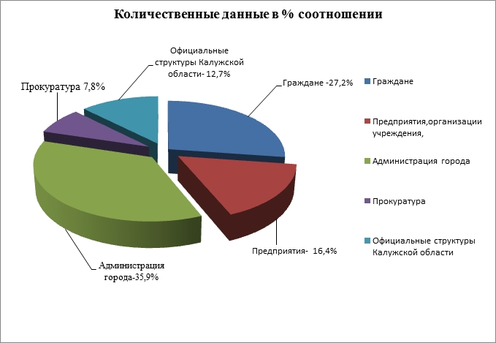

Тематика письменных обращений граждан

№ | Тематика обращений | Количество писем (обращений)
 |  | 1 квартал | 2 квартал | 3 квартал | 4 квартал | Итого
1. | ЖКХ, в том числе:  капитальный ремонт домов;  коммунальные платежи | 8 | 6 | 3 | 4 | 24
2. | Благоустройство | 3 | 2 | 2 | 9 | 16
3. | Улучшение жилищных условий | 1 | 1 | 1 | 2 | 5
4. | Землевладение и землепользование  /аренда, платежи/ | 1 | 1 | - | 4 | 6
5. | Обращение на действие (бездействие) органов местного самоуправления | - | - | - | - | -
6. | Вопросы социальной сферы (образование,  здравоохранение, выплаты пособий) | - | 4 | 5 | 13 | 22
7. | Другие вопросы | 6 | 2 | 6 | 6 | 20
8 | Всего |  |  |  |  | 90

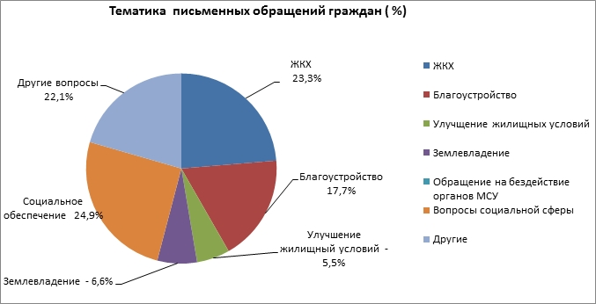

Результаты рассмотрения письменных обращений граждан

№ п/п | Результаты рассмотрения | Число обращений в % соотношении от общего числа всех обращений
 |  | 1 квартал | 2 квартал | 3 квартал | 4 квартал | Итого
1. | Обращения, на которые даны положительные ответы | 5,8 | 7,5 | 11,8 | 10,8 | 9,1
2. | Обращения, на которые даны разъяснения | 73,1 | 89,1 | 88,2 | 78,1 | 82,1
3. | Обращения, находящиеся на контроле, сроки рассмотрения на которые продлены  /в связи запросами в другие инстанции, при этом гражданин уведомлен о продлении срока рассмотрения его обращения/ | 21,1 | 3,4 | - | 11,1 | 8,8
4. | Отказано в рассмотрении обращений | 0% | 0% | 0% | 0% | 0%

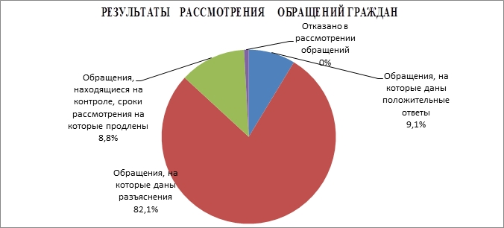

Данные о количественной динамике поступившей корреспонденции в Обнинское городское Собрание

